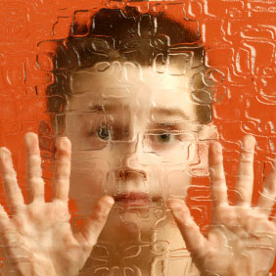

PORADNIK DLA RODZICÓW DZIECI Z AUTYZMEM

WYKONALI:
Anna Ciszewska
Paweł Kowalkowski
Ewelina Osińska
Wojciech Podolski

SPIS TREŚCI
- Wstęp………………………………………………………………………………………………………..3.
- Czym jest autyzm……………………………………………………………………………………….4.
- Występowanie……………………………………………………………………………………………4.
- Jak rozpoznać autyzm………………………………………………………………………….....5,6.
- Jak zachowują się osoby z autyzmem…………………………………………………………7.
- Czy wszystkie dzieci autystyczne są takie same………………………………………….7.
- Czy autyzm jest chorobą genetyczną………………………………………………………….8.
- Czy można wyleczyć autyzm………………………………………………………………………8.
- Przykłady terapii…………………………….……………………………………………………..9-12.
- Co mówią badania…………………………………………………………………………………..13.
- Zabawy dzieci z autyzmem………………………………………………………………………14.
- Karta praw osób z autyzmem………………………………………………………………….15.

Wstęp
Przyjście na świat dziecka to najważniejsze wydarzenie w życiu rodziców. Wszyscy czekają na tę cudowną chwile. Okres ciąży jest to czas wielkich przygotowań. Trzeba wybrać imię dla dziecka, przygotować pokoik, kupić łóżeczko, ubranka. Nawet przez chwile nikt nie myśli o tym, że coś może pójść nie tak.
Ciąża przebiega bez komplikacji, każde kontrolne badania wykazują, że płód rozwija się prawidłowo, bez żadnych zastrzeżeń – rodzice z wielką ulgą wysłuchują wypowiedziane przez lekarza słowa.
Pozostało tylko czekać. Ostatni miesiąc ciąży jest najbardziej stresujący, wszyscy całą rodzina, znajomi a nawet sąsiedzi czekają na ten moment. Wreszcie nadszedł ten dzień. Po dziewięciu miesiącach oczekiwań narodziła się ta maleńka, bezbronna istotka, na którą tak wszyscy czekali.
Pierwsze badania... gratulacje Wasze dziecko jest zdrowe. Wielka radość, teraz tylko krótka rekonwalescencja w szpitalu aby dojść do siebie po porodzie i upragnione wyjście do domu.
…
Wszystko dobrze, dziecko rozwija się bez zarzutów. Jest szczęśliwe, radosne, ciekawe świata.
Pierwsze słowa : mama, tata... Pierwsze kroki... Wszystko dobrze, wszystko dobrze...
Po parunastu miesiącach okazuje się, ze chyba coś jest jednak nie trak :
- Dlaczego nie chce się z nami bawić?
- Dlaczego krzyczy kręcąc się w kółko?
- Dlaczego przestał się uśmiechać ?
- Dlaczego jest nieobecny?
- Dlaczego budzi się w nocy krzycząc?
- Dlaczego, dlaczego, dlaczego?
Wizyta u lekarza, kolejna, kolejna … w końcu diagnoza, brzmi niemalże jak wyrok – AUTYZM
Znowu pojawiają się pytania:
- Co to jest autyzm?
- Gdzie szukać pomocy?
- Dlaczego nasze dziecko jest chore, przecież wszystko było dobrze.
- Jak sobie poradzimy?
- Czy są szanse aby nasze dziecko było zdrowe?
- DLACZEGO MY ?
Mamy nadzieję, że nasz poradnik
choć w niewielkim stopniu
pomoże Wam drodzy rodzice.
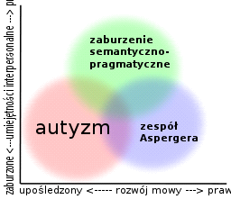
Czym jest autyzm?
Autyzm jest zaburzeniem rozwojowym charakteryzującym się występowaniem nieprawidłowości trzech sfer funkcjonowania człowieka: interakcji społecznych, komunikacji oraz zachowania charakteryzującego się sztywnością i powtarzalnością.

Występowanie.
Pierwsze objawy pojawiają się u dzieci do trzeciego roku życia, ale mogą być widzialne już po urodzeniu. Częstość występowania autyzmu szacuję się na 60-70 przypadków
na 10.000 osób. Choroba występuję 4-krotnie częściej u chłopców niż u dziewczynek,
chociaż u dziewczynek charakteryzuję się cięższym przebiegiem.
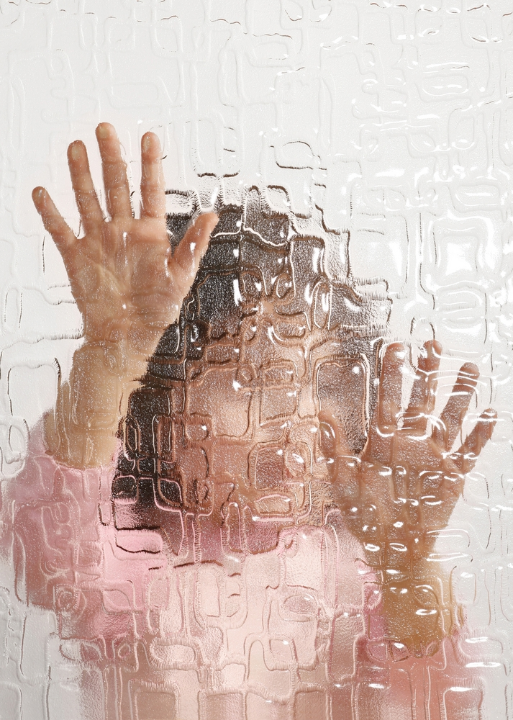

Jak rozpoznać autyzm?

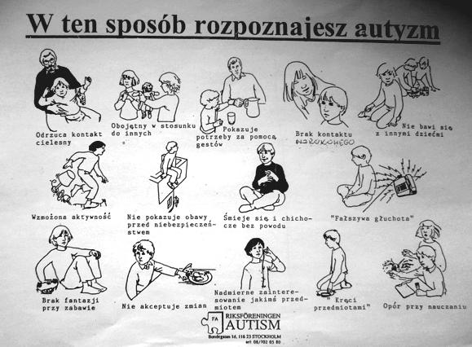

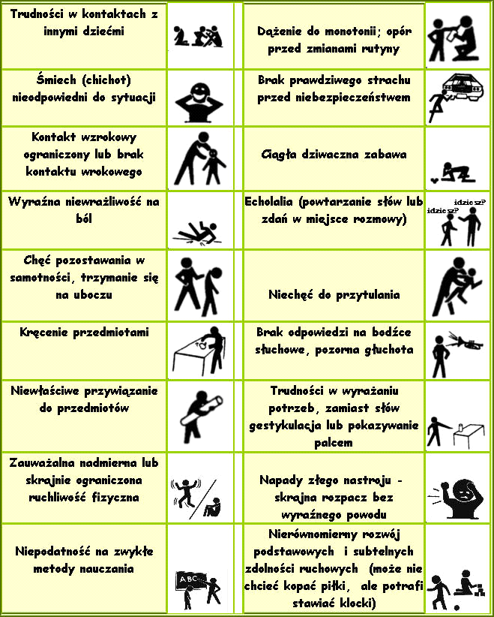

Jak zachowują się osoby z autyzmem?

Dzieci autystyczne rozwijają się w zasadzie normalnie, aż do 24-30 miesiąca,
kiedy to rodzice mogą zauważyć opóźnienie w mowie, zabawach lub w kontakcie z dzieckiem.
Autyzm może się objawić w następujących sferach:
- rozwija się słabo lub wcale, używanie słów bez znaczenia, porozumiewanie się gestami
zamiast słów, możliwość skupienia uwagi;
- dziecko woli spędzać czas samo niż z innymi, nie interesuję się zawieraniem przyjaźni, słaby kontakt wzrokowy, mało się uśmiecha;
- nadwrażliwość na dotyk lub brak reakcji na ból, wzrok, słuch, dotyk, ból, węch, smak
- brak spontaniczności lub pomysłowości w zabawach, nie proponuje czynności, nie wymyśla zabaw;
- nadwrażliwość lub otępienie, częste wybuchy złego humoru bez powodu, uparte
przywiązanie do jednego przedmiotu lub osoby, może okazywać agresję lub autoagresje.
Czy wszystkie dzieci autystyczne są takie same ?
Różnice miedzy dziećmi autystycznymi są ogromne. Niektóre, z mniejszym stopniem autyzmu, mogą okazywać tylko niewielkie opóźnienie mowy i większe problemy w kontaktach ze środowiskiem. Mogą mieć przeciętnie lub ponad przeciętnie rozwiniętą mowę, lecz mają kłopoty z wyobraźnią, lub ze współuczestniczeniem w grze z rówieśnikami.
Inne dzieci, z większym stopniem autyzmu, mogą potrzebować pomocy z codziennymi potrzebami jak przejście przez ulicę lub zrobienie zakupów.

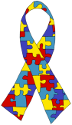

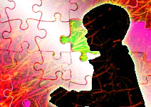
W przeciwieństwie do ogólnej opinii, wiele dzieci i dorosłych z autyzmem utrzymują kontakt wzrokowy, okazują uczucia, uśmiechają się i śmieją oraz okazują całą innych emocji, ale w różnym stopniu.
Tak jak inne dzieci chorzy
reagują pozytywnie lub negatywnie. Autyzm może oddziaływać na to jak reagują i utrudnić im kontrolowanie ciała i umysłu. Choroba z czasem może zmienić się lub nawet ustąpić.

Czy autyzm jest chorobą genetyczną?
W niektórych rodzinach zauważa się powrót choroby, co może sugerować, iż istnieje
genetyczna podstawa autyzmu, ale jak do tej pory nie odkryto genu odpowiedzialnego za
autyzm. Wiele starszych teorii powodów autyzmu zostało obalonych. Autyzm nie jest
chorobą psychiczną. Autystyczne dzieci nie są "niegrzeczne". Autyzm nie jest spowodowany
złym wychowaniem
Czy można wyleczyć autyzm ?
"Wyleczyć znaczy przywrócić do zdrowia fizycznego, psychicznego, stanu normalnego". W
medycznym sensie nie ma leku na wyleczenie zmiany w mózgu, które są czynnikami autyzmu.
Aczkolwiek ciągle znajdujemy lepsze sposoby rozumienia chorych i pomocy chorych w
przystosowaniu się. Niektóre symptomy mogą z czasem zelżeć, inne mogą zniknąć. Przy
właściwej opiece wiele zachowań autystycznych może być zmienionych na lepsze, nawet do
momentu, gdzie mogą one ustąpić. Niestety, większość dzieci i dorosłych będzie okazywała
pewien stopień autyzmu przez całe życie. Możliwe są różne rodzaje terapii w zakresie
mowy, zachowania, wzroku, słuchu, terapia muzyczna a także lęki i zalecenia dietetyczne.
Terapie powinny być dostosowane do indywidualnych potrzeb chorego.

Przykłady terapii.

HYDROTERAPIA
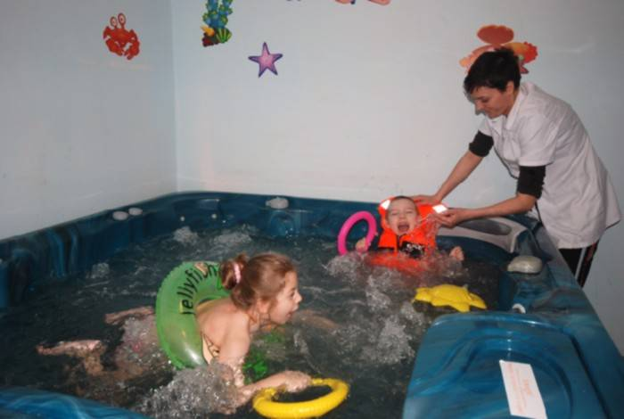
W hydroterapii szczególnie redukuje się lęk dziecka, rozładowuje napięcie emocjonalne. Powoduje to zmniejszenie objawów autyzmu. Pobudza rozwój uczuciowy i społeczny dziecka. Hydroterapię stosuje się, gdy dziecko silnie odczuwa niepokój, jest nadpobudliwe, agresywne. W trakcie terapii dziecko przebywa w ciepłej wodzie, bawi się nią, zabawkami.
Również tu stosuje się naśladownictwo, utrzymuje kontakt wzrokowy, wymyśla się coraz inne zabawy.
Stosuje się masaż wodny.
Hydroterapia wykorzystuje wodę o różnej temperaturze, w różnej formie oraz wodę wzbogaconą o określone składniki mineralne. I tak w zabiegach hydroterapii wykorzystuje się między innymi prądy wodne, które w zależności od nasilenia nazywane są hydromasażem, kąpielą perełkową, biczami wodnymi czy też kąpielą wirową.

METODA MALOWANIA DZIESIĘCIOMA PALCAMI R.F.Show
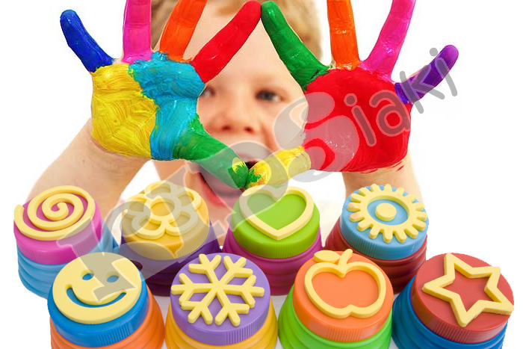
Opis sposobu stosowania w praktyce metody malowania dziesięcioma pacami.
1. Przygotowanie do zajęć:
Metoda ta wymaga przygotowania farb i papieru. Zaleca się stosowanie sześciu podstawowych kolorów: niebieskiego, czarnego, czerwonego, brązowego, zielonego i żółtego. Można je uzupełnić kolorem białym i fioletowym. farby powinny znajdować się w miseczkach o takiej wielkości, by dziecko mogło swobodnie włożyć w nie rękę. Można malować na białym lub szarym papierze pakunkowym o rozmiarach 55×40cm. Papier przytwierdza się do stolika lub sztalugi. Wysokość stołu powinna odpowiadać wysokości dziecka i znajdować się nieco powyżej poziomu jego łokci. Malując dziecko może obchodzić stolik ze wszystkich stron, dlatego nie należy go ustawiać przy ścianie: ponieważ ogranicza to dziecku dostęp do stolika. W pobliżu należy umieścić miskę z wodą i ręcznik.
2. Technika wykonania:
W pracy z dziećmi konieczna jest instrukcja słowna nauczyciela (terapeuty) i jego obecność przy wykonywanych przez dziecko pracach. Instrukcja słowna, której forma słowna jest uzależnioną od wieku dziecka i jego cech indywidualnych brzmi następująco: “W tych miseczkach jest farba. Nie będziemy używali pędzli, mamy przecież dziesięć palców – pięć na jednej ręce i pięć na drugiej ręce, będziemy więc malować palcami. Dziesięć palców to chyba więcej niż jeden pędzel. Możesz malować, cokolwiek chcesz, powiedz mi, gdy obraz będzie skończony”. W zależności od wieku dziecka i jego właściwości indywidualnych jeden seans może trwać od 2 do 40 minut. Przeciętnie trwa on od 20 do 30 minut i w tym czasie dziecko wykonuje obrazek oraz odpowiada na pytania dotyczące jego treści. Obrazki należy eksponować dając dowód uznania pracy dziecka.
3. Analiza zachowania się dziecka:
Metoda ta oprócz cennych walorów terapeutycznych, wymienionych wcześniej, ma również, wartości diagnostyczne. Obserwacji poddaje się szereg elementów, takich jak: ustosunkowanie się dziecka do tworzywa, element czasu, element ruchu, zachowanie się wobec kolorów.
Elementy w relacji do ewentualnych zachowań dziecka:
1. Stosunek do tworzywa:
Postawa zachowania dystansu – chęć unikania wykonania zadania dziecko wykazuje opór emocjonalny związany z koniecznością zabrudzenia całej ręki farbami, często przerywa malowanie z lęku przed “upapraniem się”. Postawa ta występuje u większości dzieci w pierwszym zetknięciu się z malowaniem dziesięcioma palcami. W trakcie kolejnych zajęć dziecko powoli przechodzi do postawy zaangażowania: Postawa zaangażowania – o jej wystąpieniu świadczy całokształt zachowania dziecka : maluje nie tylko palcami swój entuzjazm, bądź oburzenie słowami lub gestami: bywa także, ze dzieci malują sobie farbą twarz, fartuszek, doświadczając przy tym uczucia przyjemności i satysfakcji.
2. Element czasu:
Dziecko przedłuża rozpoczęcie malowania – prawdopodobieństwo występowania stanów lękowych. Dziecko często przerywa pracę – może to być objawem np. reakcji lękowych na barwę ( tzw. szok barw), któremu towarzyszy wypowiedź słowna typu: “spójrz, jak to strasznie wygląda”, nienawidzę tego koloru, czy można go zamalować itp. Niektóre dzieci przerywają często pracę, by umyć ręce, co wiąże się z lękiem przed zabrudzeniem.
3. Element ruchu:
Podczas malowania dzieci w różny sposób nakładają farbę: poprzez klepanie rozmazanej farby poprzez tworzenie kolein , podkładu z grubej warstwy, a następnie wykonywanie w nim rysunku, wcieranie, tworzenie kropek (dotknięcia lekkie, niepewne).
Zachowanie się wobec kolorów:
Obserwacja dziecka związana z zachowaniem się wobec kolorów obejmuje trzy elementy: wybór kolorów oraz kolejność ich użycia; Reakcja dziecka na kolor widziany na arkuszu; Poprawienie położonego koloru. Zachowanie dziecka w trakcie malowania oraz analiza gotowego wytworu stwarzają możliwość interpretacji pozwalającej na ustalenia diagnostyczne, jednakże są one niewątpliwie trudne, ponieważ wymagają doświadczenia klinicznego.

ARTETERAPIA

Arteterapia w wąskim znaczeniu obejmuje terapię z użyciem sztuk plastycznych, w szerokim obejmuje muzykoterapię, biblio terapię oraz działania terapeutyczne z wykorzystaniem teatru, filmu, malarstwa, rzeźby, grafiki i innych sztuk plastycznych.
Arteterapia daje możliwość symbolicznego wyrazu trudnych przeżyć, doświadczeń i emocji w bezpiecznych warunkach, w formie wypowiadania się “nie wprost”.
Arteterapia wyzwala aktywność twórczą, wyrównuje braki i ograniczenia psychofizyczne a jednocześnie obniża napięcie i pomaga nazwać problem. Pozwala na akceptację siebie i innych. Nadaje sens i wzbogaca życie ludzi niepełnosprawnych. Ważny jest sam akt twórczy a nie efekt końcowy wykonanej pracy.
Oddziaływanie arteterapii
Podczas zajęć z arteterapii zmienia się sposób odbioru świata. Uczestnicy spotkań nabierają przekonania, że każda emocja, nawet najbardziej przykra, nie trwa wiecznie – przemija. Zaczynają więc nabierać dystansu do swoich uczuć i przeżyć, stają się dojrzalsze uspokojone i wyciszone. Terapia sztuką pozwala kształtować takie umiejętności jak np.: rozpoznawanie i wyrażanie własnych emocji, wyrażanie ich w sposób akceptowany przez otoczenie.
W wyniku procesu twórczego u osoby tworzącej:
- Zostają uwolnione i odreagowane nagromadzone emocje;
- Zmniejsza się poziom napięcia;
- Zostaje uaktywniona sfera komunikacji niewerbalnej;
- Wzmacnia się poczucie bezpieczeństwa;
- Wzmaga się świadomość motywów własnych działań i zachowań;
- Uaktywnia się ekspresja samego siebie i spontaniczność.
Arteterapia pozwala na:
- Rozwijanie własnych działań twórczych;
- Pozawerbalne porozumiewanie się;
- Uzewnętrznianie świata własnych przeżyć i odczuć;
- Zaspokajanie potrzeb: akceptacji, bezpieczeństwa, współuczestnictwa, bycia rozumianym i docenianym;
- Zrozumienie własnych pragnień i potrzeb;
- Pobudzenie sensoryczne – wielozmysłowe postrzeganie świata;
- Poznawanie innych – zmiana punktu widzenia swoich problemów;
- Akceptacja siebie i innych;
- Kreowanie przestrzeni, poznawanie dystansu i granic;
- Relaks, przyjemność i odpoczynek.

Co mówią badania?
W Massachusets w USA badania naukowe wykazują, że część dzieci autystycznych, u których w dzieciństwie zostało w miarę szybko zdiagnozowane ma szanse na normalny rozwój i złagodzenie się objawów choroby. Zaskakujące wyniki, które umieszczono w czasopiśmie "Pedtiatrics" przedstawiają badania dr Adrew Zimmermana. Ankiety przeprowadzone przez dr Zimmermana wskazują, że wśród 1336 rodziców nastoletnich dzieci, u których w dzieciństwie wykryto autyzm, aż w 453 przypadkach rodzice stwierdzają, że ich dzieci nie wykazują już cech autystycznych.
Największą poprawę odnotowywano u dzieci, u których w wcześniej towarzyszyły objawy takie jak zaburzenia słuchu. "Naukowcy podkreślają, że inne zaburzenia, nieprawidłowości w rozwoju i problemy zdrowotne, które idą w parze z autyzmem mogą utrudnić prawidłowe zdiagnozowanie oraz wybór prawidłowego leczenia"
Te kontrowersyjne badania nie zostały wyjaśnione czy poprawa, która została stwierdzona jest
skutkiem źle postawionej diagnozie w wieku dziecięcym czy jest faktyczną poprawą w wieku dziecięcym.
Z kolei profesor John Matson z Uniwersytetu w Luizjanie cały czas podtrzymuje swoje zdanie, że
autyzm jest chorobą nie uleczalną i nie można z niego wyrosnąć.

Zabawy dla dzieci z autyzmem.
Zabawa w życiu każdego dziecka jest bardzo istotnym elementem. Dzięki niej dziecko rozwija swoją wyobraźnie, poznaje siebie samego i otaczający je świat, wchodzi w interakcje z rówieśnikami. Poprzez zabawę uczy się odgrywania różnych ról społecznych: małe dziewczynki bawię się w dom, opiekują lalkami, gotują obiadki i to przygotowuje je między innymi do roli matki. Natomiast chłopcy bawią się samochodami, ,, gonią przestępców podczas zabawy w policjantów i złodziei,, układają różnorakie budowle z klocków – dzięki temu uczą się jak być pracownikiem, ojcem itp.
Dlatego zabawa z dziećmi artystycznymi jest bardzo ważna dla ich rozwoju, stanowi pewien rodzaj terapii. Jednak powszechnie wiadomo, zabawa z nimi nie należy do łatwych.
Dzieci z autyzmem w swym życiu jak i też w zabawie kierują się utartymi schematami, co zrobić aby to zmienić? Jak namówić dziecko do jakiejkolwiek interakcji? Jak je zaciekawić?
Aby zmobilizować dziecko do zabawy należy je zaciekawić, należy pamiętać, że zabawa powinna być łatwa, zrozumiała dla dziecka, a jednocześnie ciekawa.
Bardzo dobrymi zabawami na początek są tak zwane zabawy paluszkowe, która są nam wszystkim dobrze znane. Dzięki tym zabawom ćwiczymy z dzieckiem jego sprawność manualną, a jednocześnie pobudzamy jego wyobraźnie oraz zachęcamy do działania i zapamiętywania wyliczanek. A przede wszystkim mają zachęcić dziecko do działania poprzez to: że w nich uczestniczy.

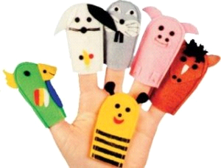

KARTA PRAW OSÓB Z AUTYZMEM
Została przyjęta przez Parlament Europejski 9 Maja 1996 roku
W listopadzie poseł Arkadiusz Rybicki, jako Przewodniczący Parlamentarnej Grupy do Spraw Autyzmu, wystąpił o przyjecie polski parlament Karty Praw Osób z Autyzmem.
1. PRAWO obywatelskie osób autystycznych do niezależnej i wartościowej egzystencji pozwalającej na pełne rozwinięcie możliwości i wykorzystanie szans życiowych.
2. PRAWO obywatelskie osób autystycznych do łatwo dostępnej, bezstronnej i dokładnej diagnozy i opinii lekarskiej.
3. PRAWO obywatelskie osób autystycznych do łatwo dostępnego i odpowiedniego wykształcenia.
4. PRAWO obywatelskie osób autystycznych (a także reprezentantów) do pełnej partycypacji w procesie podejmowania wszelkich decyzji kształtujących ich przyszłość: w miarę możliwości, życzenia jednostek indywidualnych powinny być zapewnione i uwzględnione.
5. PRAWO obywatelskie osób autystycznych do odpowiedniego i łatwo dostępnego mieszkania.
6. PRAWO obywatelskie osób autystycznych do wyposażenia, pomocy i opieki niezbędnej do zapewnienia w pełni produktywnej egzystencji gwarantującej szacunek i niezależność.
7. PRAWO obywatelskie osób autystycznych do zarobku i odpowiedniego wynagrodzenia zapewniającego niezbędne wyżywienie, odzież, mieszkanie, a także gwarantującego zaspokojenie wszystkich pozostałych potrzeb życiowych.
8. PRAWO obywatelskie osób autystycznych do uczestniczenia, w miarę możliwości, w procesie rozwoju i zarządzania placówkami specjalnymi, które stworzono w celu zapewnienia im niezbędnej opieki.
9. PRAWO obywatelskie osób autystycznych do odpowiedniej porady i opieki zapewniającej poprawę kondycji fizycznej, ochronę zdrowia psychicznego i zaspokojenie potrzeb duchowych, w ramach których należy uwzględnić także odpowiednie metody terapeutyczne i leczenie farmakologiczne, mając na uwadze zapewnienie bezpiecznej terapii uwarunkowanej prawami i przywilejami osoby zainteresowanej.
10. PRAWO obywatelskie osób autystycznych do odpowiedniego wykształcenia i szkolenia zawodowego wykluczającego dyskryminację i stereotypy; szkolenie i zatrudnienie powinny uwzględniać zdolności i prawo wyboru jednostki.
11. PRAWO obywatelskie osób autystycznych do korzystania ze środków transportu i nieograniczonej swobody poruszania się.
12. PRAWO obywatelskie osób autystycznych do uczestniczenia i korzystania z dóbr kulturalnych, możliwości uczestniczenia w różnych formach działalności rozrywkowej, wypoczynku i sportu.
13. PRAWO obywatelskie osób autystycznych do korzystania z tych samych udogodnień, usług, a także możliwości aktywnej współpracy i działania w społeczeństwie.
14. PRAWO obywatelskie osób autystycznych do nawiązywania stosunków o charakterze seksualnym, a także innych związków, między innymi małżeńskich, pozbawionych zniewolenia.
15. PRAWO obywatelskie osób autystycznych do korzystania z porady prawnej i usług adwokackich, a także do pełnej opieki prawnej i ochrony ustawowej.
16. PRAWO obywatelskie osób autystycznych do egzystencji pozbawionej leku i poczucia zagrożenia związanego z bezprawnym umieszczeniem w szpitalu psychiatrycznym albo w innych instytucjach ograniczających swobodę i wolność osobistą.
17. PRAWO obywatelskie osób autystycznych do niezależnej i pełnej godności egzystencji pozbawionej cierpienia i bólu fizycznego albo zaniedbania.
18. PRAWO obywatelskie osób autystycznych do uniezależnienia się od nadużywania i przedawkowania środków farmakologicznych.
19. PRAWO obywatelskie do uzyskania przystępnych informacji, udzielanych osobom autystycznym (i ich reprezentantom), dotyczących danych pochodzących z akt personalnych, rejestrów medycznych, psychologicznych i edukacyjnych.
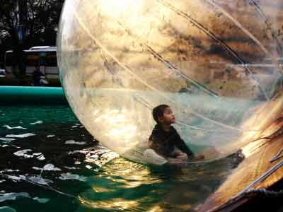

Bibliografia
http://www.pomagamyszymkowi.pl/
http://filuch.republika.pl/autyzm/autyzm.html
http://www.pomagamyandrzejkowi.zafriko.pl/str/2__autyzm
http://pl.wikipedia.org/wiki/Autyzm_dzieci%C4%99cy
http://www.marice.pl/autyzm/jak-dziecko-z-autyzmem-odbiera-swiat/
http://www.inteligentnezabawy.pl/zabawy-wierszem-pisane/zabawy-paluszkowe-300x228
http://zrozumiecswiatautyzmu.blox.pl/2007/10/karta-praw-osob-z-autyzmem-1.html

